Trainersprofiel
Naam Miquel van Tongeren
Foto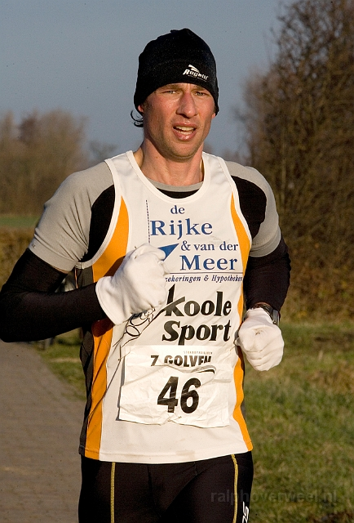
Kunde
Aantal jaren trainer 1
Diploma’s geen JAL – CIOS – ALO - AU
Bijscholingen Clinic –– Lezing
Competenties: aansturen kinderen
Eigen atletiekverleden Niveau Getraind o.b.v.
25 jaar op wedstrijd niveau gesport
2 jaar in nationale Duathlon selectie
2e en 3e plaats op NK Duathlon

